问：在易校通缴费了，什么时候可以使用？
答：下个月。学生缴费（每月1-8日）、班主任确认（每月1-10日）、学校上传信息到社保局网上服务系统办理参保登记（每月10日后）、确认符合参保资格、登录税务机关的单位社保费管理客户端缴款，成功缴款后系统同步更新才能使用。

问：在易校通操作了参保/不参保，现在又想不参保/参保了，能撤销吗？
答：不能，待下个月重新操作。

问：成功购买大学生医保，是否会直接绑定学校社康？
答：不会。

问：绑定某社康的话，是否只能在特定的医院就诊才能够报销门诊费用/住院费用？
答：参保少儿学生的医疗保险待遇、就医、转诊按医保办法的相关规定执行。具体咨询12333或关注“深圳社保”微信公众号、“深圳医保”微信公众号、“深圳税务”微信公众号。

问：门诊就医如何使用大学生医保？
答：参保少儿应在绑定的定点医疗机构门诊就医，未绑定定点医疗机构的无法享受医疗保险门诊待遇。
1．未满14周岁：家庭有上网条件的，可以登录市社保局网站中的“个人网上服务系统（该系统可办理停保、绑定社康、查询参保信息业务）”选择本市一家定点医院（含二级以下医疗机构）作为定点医疗机构；或关注“深圳社保”微信公众号，选择“便民服务”进行办理。没有上网条件的可到就近的街道、社区、定点医院办理绑定。
2．已满14周岁：家庭有上网条件的，可以登录市社保局网站中的“个人网上服务系统（该系统可办理停保、绑定社康、查询参保信息业务）”选择本市一家社康中心为定点医疗机构；或关注“深圳社保”微信公众号，选择“便民服务”进行办理。没有上网条件的可到就近的街道、社康办理绑定。
首次绑定即时生效，更改绑定的次月生效。

问：原先有少儿医保卡，是否还需要办理金融社会保障卡，之前的少儿医保卡是否可以接着使用？
答：现使用金融社保卡，如少儿医保卡不是金融卡，需重新办理。

问：如何办理金融社保卡？
答：首次参保或补、换金融社保卡的，自主选择合作银行的营业网点申办金融社保卡，首次申办免工本费。具体可到银行营业网点咨询。

问：在易校通显示成功参保，为何医保查询显示暂停参保？
答：在其他地市重复参加了居民医保，就可能会无法享受医保待遇，暂停其他地市居民医保，深圳才会显示正常参保。
可参考：https://mp.weixin.qq.com/s/Xr55LdJNYNy4AIhNXIwSzg

问：没有重复参保，参保和缴费信息正常，为何医保仍无法正常使用？
答：少儿学生医保从原来的基本医疗保险二档切换成居民医疗保险，医疗机构在结算时要选对医疗险种。

问：之前没购买大学生医保，能否补买？
答：不能。

问：之前没购买大学生医保，现在能否参保？
答：可以，在易校通操作，缴费从当月计算至次年8月。

问：如何暂停参保？
答：登录深圳医保或深圳社保微信公众号-少儿参保管理-停保。

问：停保能退费吗？
答：不能。根据《国家医保局 财政局 国家税务总局关于加强和改进基本医疗保险参保工作的指导意见》（医保发[2020]23号）文件，对于少儿学生符合参保条件且正常参保的，待遇期开始后不再办理退费。

问：二级学院如何查询学生是否购买大学生医保？
答：二级学院查询路径
未参保名单查询：登录学生学籍管理系统后，依次访问：学院部门平台=>数据查询统计=>学生医保查询，点击“未参保名单”按钮。
已参保名单查询：点击“已参保名单”按钮。
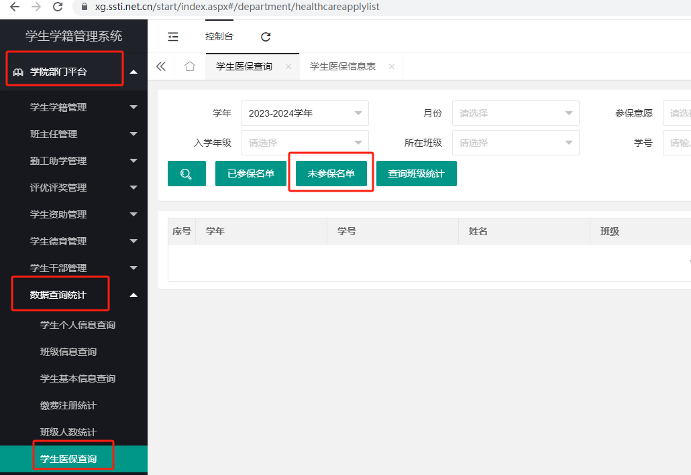

问：班主任如何查询学生是否购买大学生医保？
答：班主任查询路径
未参保名单查询：登录学生学籍管理系统后，依次访问：班主任平台=>学生医保管理=>学生医保确认，点击“未参保名单”按钮。
已参保名单查询：点击“已参保名单”按钮。

